Je všude klid,
a padá sníh
do bílých ulic svátečních
jen tichá píseň nocí tiše krouží
když její tóny doznějí
pak všichni lidé s nadějí
a pokorou zpívají Haleluja
Haleluja
Haleluja
Haleluja
Haleluja
tu melodii už dávno znáš
odkud jen stěží vzpomínáš
a přece tvoje srdce rozechvívá
ta píseň stará stovky let
co v myšlenkách tě vrací zpět
a srdce zvonů znějí Haleluja
Haleluja
Haleluja
Haleluja
Haleluja
Tóny lehké jako dým
se snáší ztichlým náměstím
kde nad betlémem září hvězda bílá
ta píseň něžná jako dech
teď zní žebrákům na schodech
i zlatým trůnům králů Haleluja
Haleluja
Haleluja
Haleluja
Haleluja
fotky
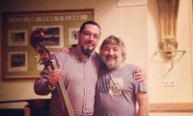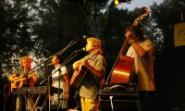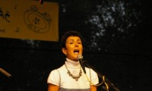
tak poslouchej ten její hlas
co vrací se ti zas a zas
a zlatá záře nad obzorem sílí
ať strach a zloba pominou
nad zasněženou krajinou
teď letí k hvězdám nápěv haleluja
Haleluja
Haleluja
Haleluja
Haleluja...

